w

Die Mittagsbetreuungen des BRK bieten
- die Betreuung der Kinder – mit der Möglichkeit der Hausaufgabenbetreuung – direkt nach Unterrichtsende durch pädagogisch geschultes Personal.
- ein kindgerechtes Spiel- und Bastelangebot.
- die Möglichkeit zum gemeinsamen warmen Mittagessen.
- eine Betreuung während der Überbrückung von Schulfreistunden, wenn das Kind z. B. einen Kurs oder eine Arbeitsgemeinschaft der Schule besuchen soll.

Konzept
Ziel ist es, Kindern nach arbeitsbetonter Schulzeit einen Freiraum zu schaffen, in dem sie ohne Druck und Bewertung ihre Freizeit verbringen können und lernen ihren Alltag eigenständig zu gestalten. Die Mittagsbetreuung gewährt einen geregelten Tagesablauf mit verbindlichen Absprachen und schafft Kindern Raum, in dem sie sich angenommen, sicher und geborgen fühlen können.
Gleichzeitig sollen Eltern in ihrer Berufstätigkeit entlastet werden mit der Sicherheit, dass die Kinder bei uns gut aufgehoben sind und sich bei uns wohl fühlen. Darüber hinaus bieten die Mittagsbetreuungen flexible Buchungszeiten, da Arbeitszeiten oft hohe Flexibilität erfordern, so zum Beispiel bei Mitarbeitern in sozialen Berufen.

Kreisverband Neuburg-Schrobenhausen
Karl-Konrad-Str. 3

86633 Neuburg
Tel.: +49 8431 6799-0
Fax: +49 8431 6799-55
Digi-Fax: +4984316799-55@brk.fax
E-Mail: info@kvndsob.brk.de
www.kvndsob.brk.de

Wo Kinder sich wohlfühlen,
können sie sich besser entwickeln
Gemeinsam leben, lernen, lachen…

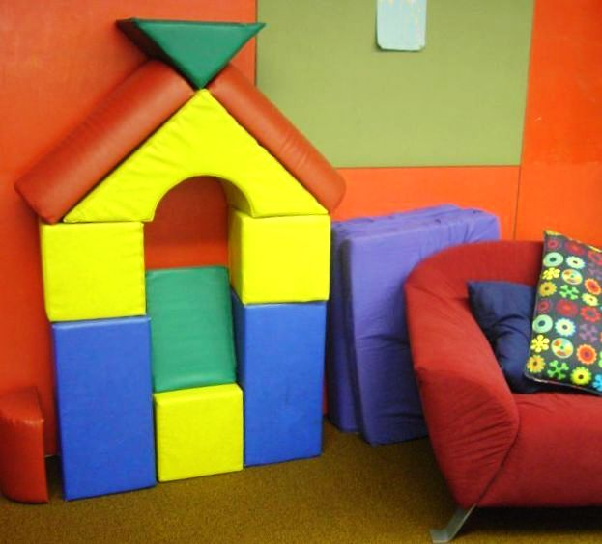

Mittagsbetreuungen
an den Grundschulen
Brunnen
und
Langenmosen

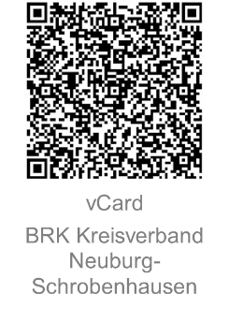

Kreisverband
Neuburg-Schrobenhausen

Karl-Konrad-Str. 3 • 86633 Neuburg • Tel. +49 8431 6799-0

www.kvndsob.brk.de
Wo Kinder sich wohlfühlen,
können sie sich besser entwickeln

Gemeinsam leben, lernen, lachen…

Gebührenordnung ab September 2024

Mittagsbetreuung | Betreuungsart | Betreuungs-zeiten  Mo - Do | Betreuungs-zeiten  Freitag | Monatsgebühr  (zuzüglich 9,00 €/Monat Spiel- und Getränkegeld)
 |  |  |  | 1  Tag/Woche | 2  Tage/Woche | 3  Tage/Woche | 4  Tage/Woche | 5  Tage/Woche
der Grundschule  Langenmosen | Mittagsbetreuung | Ab Schulschluss  bis 14:00 Uhr | Schulschluss  bis  14:00 Uhr | 48 € | 51 € | 55 € | 58 € | 62 €
 | verlängerte Mittagsbetreuung | Ab Schulschluss  bis 15:00 Uhr |  | 56 € | 62 € | 67 € | 73 € | 78 €

der Grundschule  Brunnen | Mittagsbetreuung | Ab Schulschluss  bis 14:00 Uhr | Keine Betreuung | 48 € | 51 € | 55 € | 58 € | Keine Betreuung
 | verlängerte Mittagsbetreuung | Ab Schulschluss  bis 15:00 Uhr |  | 56 € | 62 € | 67 € | 73 € | Keine Betreuung

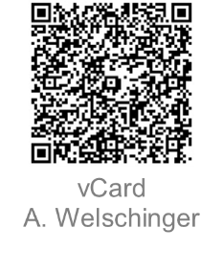
Kontakt

Einrichtung | Ansprechpartnerin | Telefon
Mittagsbetreuung Brunnen | Anita Welschinger | +49 174 1985758
Mittagsbetreuung Langenmosen

Karl-Konrad-Str. 3
86633 Neuburg
Kreisverband
Neuburg-Schrobenhausen

